Actividades Sugeridas
OBJETIVO DE APRENDIZAJE OA_4 | DESCRIPCIÓN DE LA ACTIVIDADES
Mostrar que comprenden el concepto de porcentaje:  > Representándolo de manera pictórica.  > Calculando de varias maneras.  > Aplicándolo a situaciones sencillas.  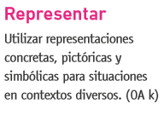 | 3.  Escriben la secuencia que representa la relación entre porcentaje de forma pictórica y su representación simbólica, sea en fracción o decimal. Por ejemplo:  